Схема расположения мест (площадок) накопления твёрдых коммунальных отходов в черте населенного пункта

д. Пестово

Площадка ТКО № 1 (координаты 60.728360, 46.296922)

Местоположение: д. Пестово д.15

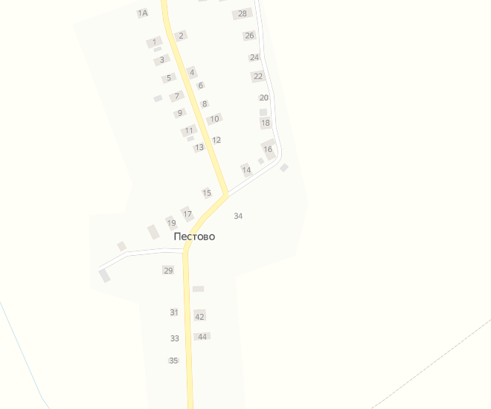

**Условные обозначения**

– контейнерная площадка

– контейнер ТКО V – 1.1 м3

1

Схема расположения мест (площадок) накопления твёрдых коммунальных отходов в черте населенного пункта

д. Пестово

Площадка ТКО № 2 (координаты 60.730212,46.295029)

Местоположение: д. Пестово д.1а

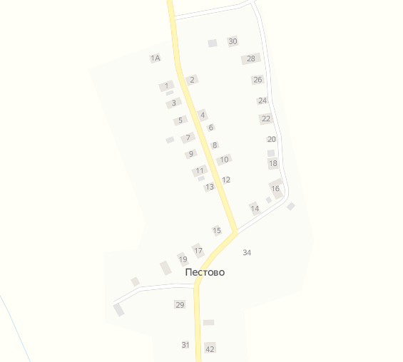

**Условные обозначения**

– контейнерная площадка

– контейнер ТКО V – 1.1 м3

1